Информация к проекту решения по заявлению:
1.15. Местной православной религиозной организации «Приход храма во имя святой блаженной Матроны Московской г. Новосибирска (Заельцовский район) Но-восибирской Епархии Русской Православной Церкви (Московский Патриархат)
Земельный участок:
адрес: Новосибирская область, г Новосибирск, Заельцовский район, ул Охотская, 86/1;
кадастровый номер. 54:35:031355:314;
площадь- 7808 кв.м.;
Планшет № 8111
Зонирование: Зона отдыха и оздоровления (Р-3)
Запрос: «религиозное использование (3.7) – объекты для отправления религиозных обрядов; объекты для постоянного местонахождения духовных лиц, паломников и послушников в связи с осуществлением ими религиозной службы; объекты для осуществления благотворительной и религиозной образовательной деятельности».
Планируется: строительство ОКС

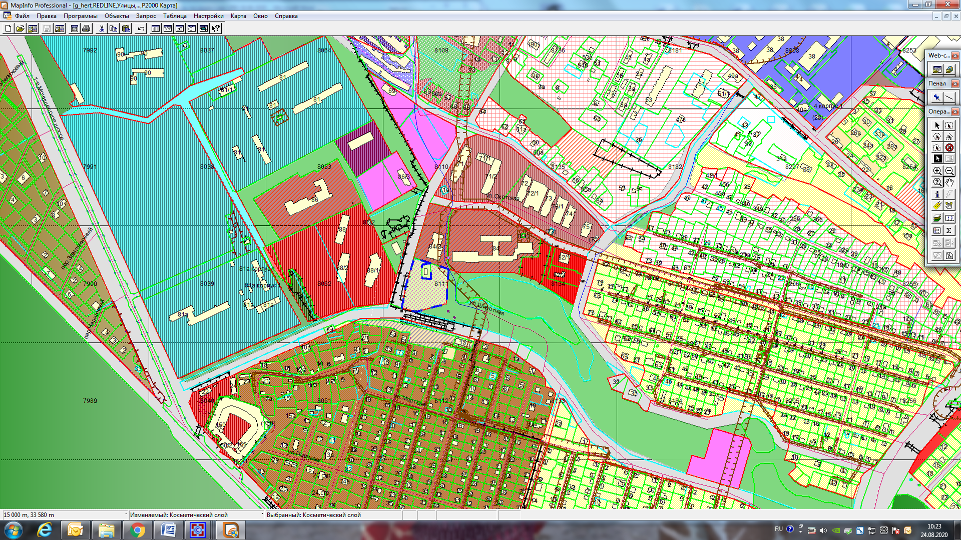
Приложения к заявлению:

